Обеспечим работу по формату int16 opc server owen.

Отключим тег ранее созданный если его ранее создали

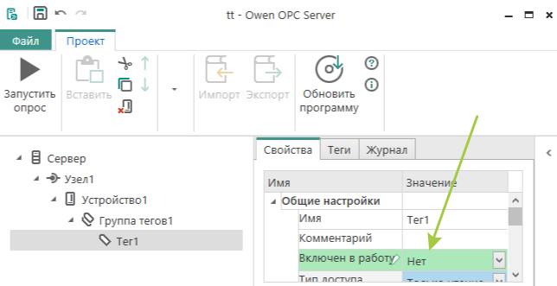
Отключим ранее используемый тег -. если он есть!

Тег создадим
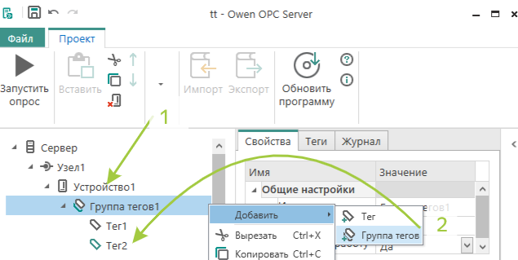
По пунктам! Новый тег создан!

Настроим параметры и запустим!

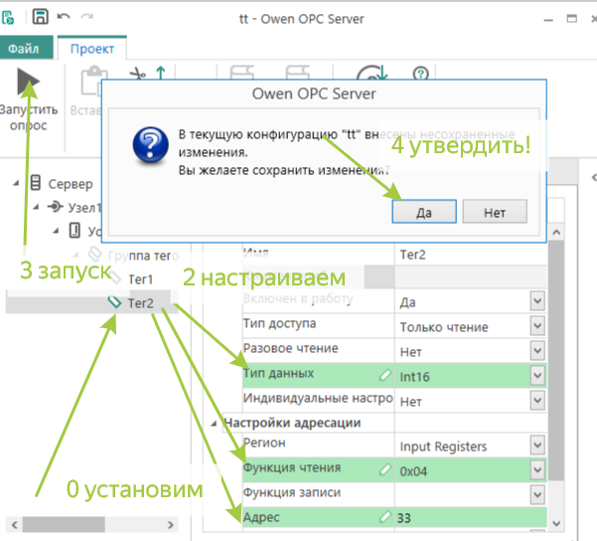
По пунктам!
Видим облом связи!

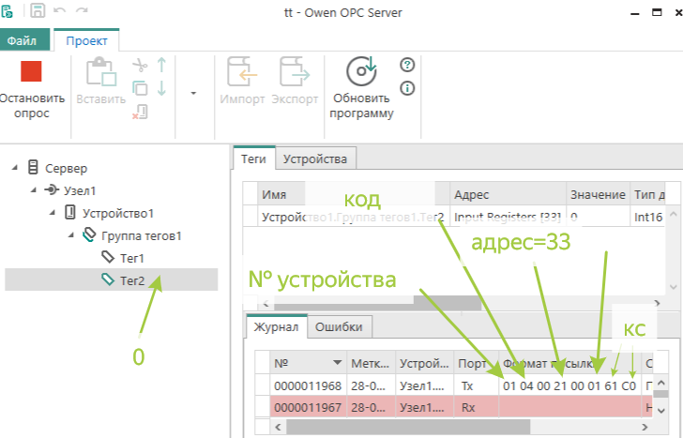
Печальку видим – .

Запустим тест систему

 запустим .
настроим
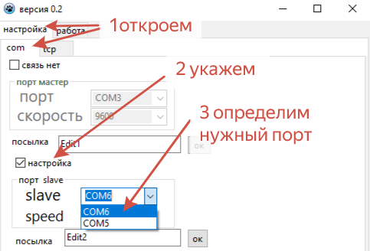
По пунктам!
Перешли в работу
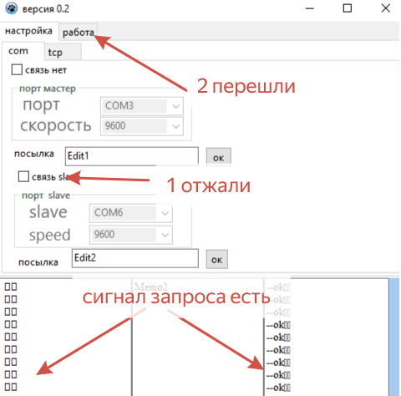

В разделе работа выполняем по пунктам!
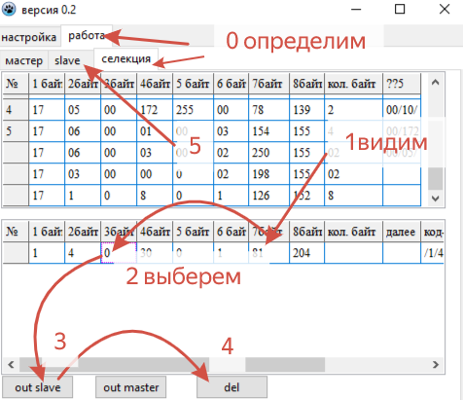
Выполняем по пунктам и в раздел slave переходим!
В разделе slave действия - настраиваем ответ!

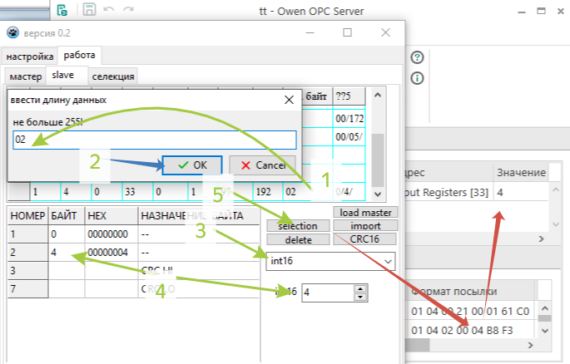
По пунктам!

Вводим отрицательное число.!

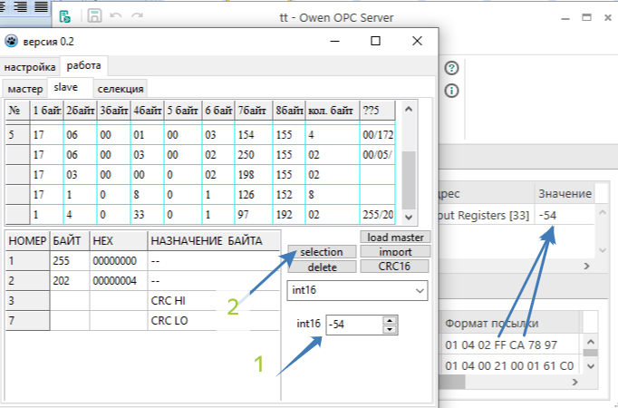
Как всё прекрасно – наблюдаем результат !

